原住民族委員會補助原住民族長者裝置假牙診治計畫書
附表2
醫療院所代碼： 醫療院所名稱：
醫療院所地址：
診 治 計 畫 內 容
評估  項目 | □第一次裝置假牙 □舊假牙已不堪使用 □舊假牙堪用
診治  項目 | 補助態樣 |  |  |  |  |  | 預估單價(補助金額)  原住民族委員會 |  | 預估單價(補助金額)  桃園市政府
 | □上、下顎全口活動假牙 |  |  |  |  |  | (上限3萬6,000元) |  | 8,000元
 | □上顎全口活動假牙 |  |  |  |  |  | (上限1萬8,000元) |  | 4,000元
 | □下顎全口活動假牙 |  |  |  |  |  | (上限1萬8,000元) |  | 4,000元
 | □上顎全口活動假牙，併下顎部分活動假牙 |  |  |  |  |  | (上限3萬1,000元) |  | 8,000元
 | □下顎全口活動假牙，併上顎部分活動假牙 |  |  |  |  |  | (上限3萬1,000元) |  | 8,000元
 | □上、下顎部分活動假牙 |  |  |  |  |  | (上限2萬6,000元) |  | 8,000元
 | □上顎部分活動假牙 |  |  |  |  |  | (上限1萬3,000元) |  | 4,000元
 | □下顎部分活動假牙 |  |  |  |  |  | (上限1萬3,000元) |  | 4,000元
 | □固定式假牙(指牙冠或牙橋) 顆(至多10顆) |  |  |  |  |  | (1顆3,600元) |  | 800元
 | 活動假牙維修費 |  | □假牙破裂維修費/單顎 |  |  |  | (上限600元)
 |  |  | □假牙添加費/單顆 |  |  |  | (上限600元)
 |  |  | □假牙線勾/個 |  |  |  | (上限600元)
 |  |  | □假牙硬式襯底/座 |  |  |  | (上限1,800元)
合計預估經費(補助總金額)
預 計 診 治 步 驟 詳 細 說 明 |  |  |  |  |  |  | 繪圖(缺牙處請打×)
 |  |  |  |  |  |  | 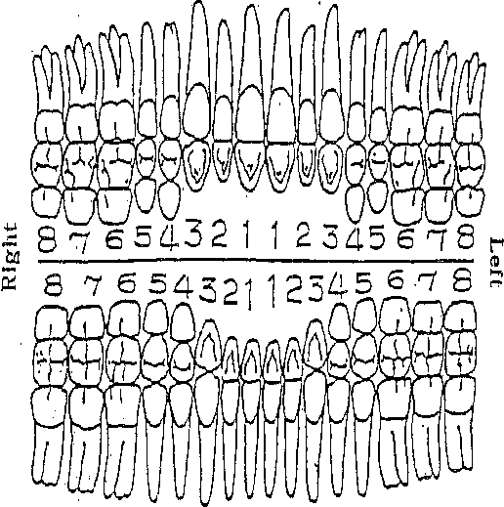
裝置假牙前(術前)照片粘貼欄-
- 患者口內上、下顎照片各1張
- 咬合面照或環口X光片1張
(可採數位照片或列印，清楚明確可辨認)
負責診治  醫師簽章 |  |  |  | 醫療院所  蓋章 |  |  | 就診者  同意簽章 | （簽名或蓋章或捺指印）
牙醫師公會審核 |  | □通過  □退件（原因： ） |  |  |  | （審核之牙醫師簽名） |  | （公會章）
直轄市及縣(市)政府  審 核 |  | □通過。  核復公文 年 月 日○○○字第 號函 |  |  |  | 直轄市及縣(市)政府  核章
□退件（原因： ）
核復公文 年 月 日○○○字第 號函

注意事項：
        - 受理申請案時，應檢具本診治計畫書及申請書以線上系統、掛號郵寄或親送至府申請。
        - 申請案審核通過後，由本府以公文通知牙科醫院(診所)及民眾後，始可辦理假牙之製作及裝置作業。
        - 提供之服務應包含假牙製作及裝戴、裝戴後至少一年調整服務，以保障服務品質。
        - 執行本計畫假牙裝置所涉爭議情事，請服務對象與健保特約牙科醫院(診所)雙方應檢具相關事證送本府調處。
        - 服務對象如遇傷病、死亡等因素，致無法繼續完成裝置假牙，本府得請牙科醫院診所檢附相關證明文件按假牙製作階段支付服務提供單位核定補助經費之比率：
補助態樣 | 按製作階段及核定補助經費比率
活動假牙 | 牙齒骨架印模：30%  完成排牙： 70%  已製作完成： 80%
固定式假牙 | 牙齒取模： 35%  已製作完成： 80%
        - 申請本假牙補助案件，民眾得自行選擇材質，其超出補助費用部分，得由民眾自行負擔或本府酌予補助。
        - 有關假牙裝置費用，請依桃園市政府衛生局核定牙醫醫療機構收費標準表辦理。
八、醫療費用領據(清冊)需附千分之四印花稅。

